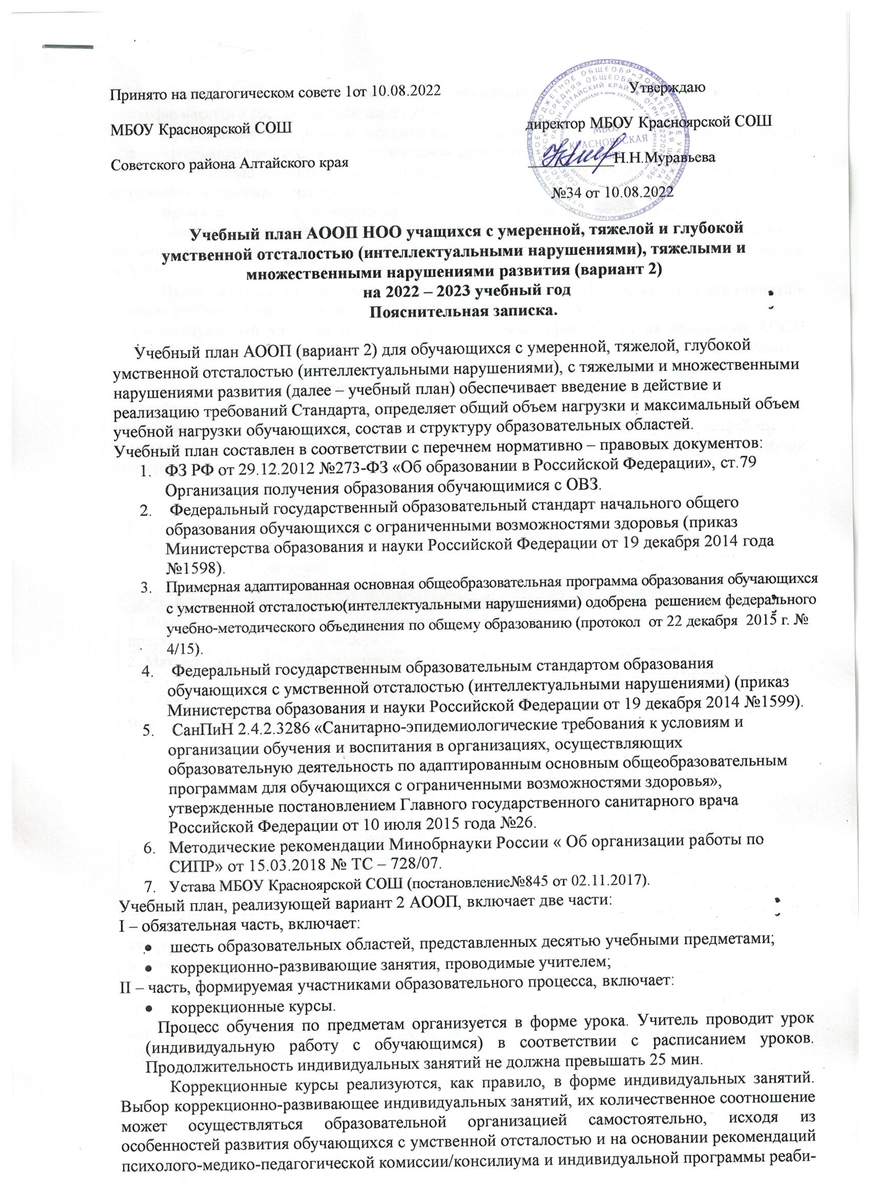

литации инвалида. Продолжительность коррекционного занятия варьируется с учетом психофизического состояния ребенка до 25 минут.
Организация внеурочной воспитательной работы является неотъемлемой частью образовательного процесса в образовательной организации.
Чередование учебной и внеурочной деятельности в рамках реализации АООП и СИПР определяет образовательная организация.
Время, отведённое на внеурочную деятельность (внеклассную воспитательную работу), не учитывается при определении максимально допустимой недельной нагрузки обучающихся, но учитывается при определении объёмов финансирования, направляемых на реализацию АООП.
Продолжительность учебного года составляет 34 недели. Продолжительность каникул в течение учебного года составляет не менее 30 календарных дней.
Индивидуальный учебный план (ИУП) Разыковой П.разработан на основании АООП (вариант 2) для обучающихся с умеренной, тяжелой, глубокой умственной отсталостью (интеллектуальными нарушениями), с тяжелыми и множественными нарушениями развития и отражает доступные для обучающейся учебные предметы, коррекционные занятия. ИУП включает индивидуальный набор учебных предметов и коррекционного курса выбранных из общего учебного плана АООП, с учётом индивидуальных образовательных потребностей, возможностей и особенностей развития Разыковой П.(6 класс) с указанием объёма учебной нагрузки.

Предметные области | Классы  Учебные предметы | Количество часов в неделю | Всего
 |  | VI
I. Обязательная часть
1. Язык и речевая  практика | 1.1 Речь и альтернативная  коммуникация | 2 | 2
2. Математика | 2.1.Математические  представления | 2 | 2
3. Окружающий мир | 3.1Окружающий  природный мир | 2 | 2
 | 3.2 Человек | 1 | 1
 | 3.3 Домоводство | 5 | 5
 | 3.4.Окружающий  социальный мир | 2 | 2
4. Искусство | 4.1 Музыка и движение | 2 | 2
 | 4.2Изобразительная  деятельность | 3 | 3
5. Физическая  культура | 5.1Адаптивная  физкультура | 2 | 2
6. Технологии | 6.1 Профильный труд | 2 | 2
7. Коррекционно-развивающие занятия |  | 2 | 2
Итого |  | 25 | 25
Максимально допустимая недельная нагрузка  (при 5-дневной учебной неделе) |  | 25 | 25

II. Часть, формируемая участниками образовательных отношений1
Коррекционные курсы | VI | Всего
1. Сенсорное развитие | 2 | 2
2. Предметно-практические действия | 2 | 2
3. Двигательное развитие | 2 | 2
4. Альтернативная коммуникация | 2 | 2
Итого коррекционные курсы | 8 | 8

